江苏省仪征中学2021—2022学年度第一学期高三政治寒假作业2
研制人：李 蓉 审核人：鞠恒君
班级： 姓名： 学号： 建议用时： 30分钟

1. 随着我国数字新基建领域的基础不断夯实，互联网应用和服务的广泛渗透(见下表)，我国逐步构建起数字社会新形态：短视频、直播正成为新的生活方式；购物方式、餐饮方式发生明显变化；在线公共服务进一步便民利民，2020年数字经济达到39.2万亿元。这说明
各类互联网应用用户规模和网民使用率
应用 | 用户规模(万) | 网民使用率
即时通信 | 98 330 | 97.3%
短视频 | 88 775 | 87.8%
网络购物 | 81 206 | 80.3%
网上外卖 | 46 859 | 46.4%
注：截至2021年6月。
①消费对生产的升级起导向作用 ②生产决定消费的质量和水平
③我国实体经济发展面临严峻挑战 ④数字经济成为经济发展的新动能
A. ①③ B. ①④ C. ②③ D. ②④
2. 2021年以来，31个省份及新疆生产建设兵团的155个地市纷纷上线职业技能电子培训券。贫困劳动力、失业人员、高校毕业生、企业职工等均可登录社保卡账户领取培训券，实现扫码上课“充电”。这是落实“十四五”期间《“技能中国行动”实施方案》的具体举措，这一举措预期的传导路径是
①促进就业质量的提升 ②提供战略支撑 ③推动企业的技术创新
④助力实体经济的发展 ⑤培养技术工人 ⑥增强企业吸纳就业能力
A. ①→③→②→④ B. ②→⑥→①→④ C. ⑤→①→③→④ D. ⑤→⑥→①→③
3. 2021年9月，国务院发布了《中华人民共和国市场主体登记管理条例》。针对一些门店因自然灾害、公共卫生事件等原因造成经营困难，不能开展经营活动，却仍需支付房租、人力等高额运营成本，导致部分中小企业经营者难以为继的情况，该条例中首次设立了歇业制度。市场主体可自主决定在一定时期内歇业，时间最长不得超过3年。首设歇业制度
①降低了企业保留资格的成本，有利于激发市场主体活力
②说明国家保障各种所有制经济公开公平公正参与市场竞争
③说明国家贯彻创新发展理念，通过制度创新创造良好营商环境
④体现了国家通过必要的行政手段保护市场主体的合法权益
A. ①③ B. ①④ C. ②③ D. ②④
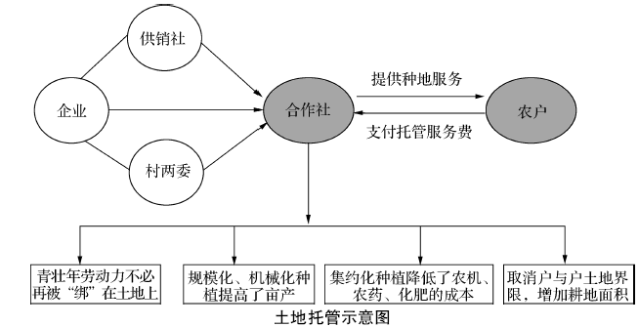
4. 土地托管是土地流转的一种形式，是指部分不愿耕种或无能力耕种者把土地托给种植大户或合作组织，由其代为耕种管理，并先向其交纳一定的管理费用，丰收后粮食等实物归农户，也可按照约定将粮食产量折算成现金付给农户的做法。结合下面的土地托管示意图，我们可以推断，土地托管

①可以建立起城乡融合发展体制机制，推进农业现代化
②提高了耕地利用率，是农村集体经济分配方式的创新
③有利于实现农业资源有效利用，促进农业的转型升级
④通过发展农村混合所有制经济，促进农村生产力发展
A. ①② B. ①④ C. ②③ D. ③④
5.◇ 一群中学生，根据亲身经历，向基层立法联系点提出关于未成年人保护法修订的意见，最终被采纳到出台的法律中
◇ 《中华人民共和国民法典》，经过全国人大常委会10次审议，10次公开征求意见，3次组织全国人大代表研读讨论……直至通过
◇ 亿万中国人选举出的近3 000名全国人大代表，每年提出的建议和议案，在人大制度的保障下，“件件有着落，事事有回音”
以上是中国人大工作中的几个缩影，也是与“西式民主”显著不同的全过程人民民主的“中国叙事”。中共中央总书记习近平强调，如果人民只有在投票时被唤醒、投票后就进入休眠期，只有竞选时聆听天花乱坠的口号、竞选后就毫无发言权，只有拉票时受宠、选举后就被冷落，“这样的民主不是真正的民主”。综上可见，全过程人民民主
①为我国民主政治建设提供了法律保障 ②是我国社会主义民主政治的鲜明特点
③是全体社会成员广泛享有的民主 ④用丰富的民主形式和渠道保障公民政治参与
A. ①③ B. ①④ C. ②③ D. ②④
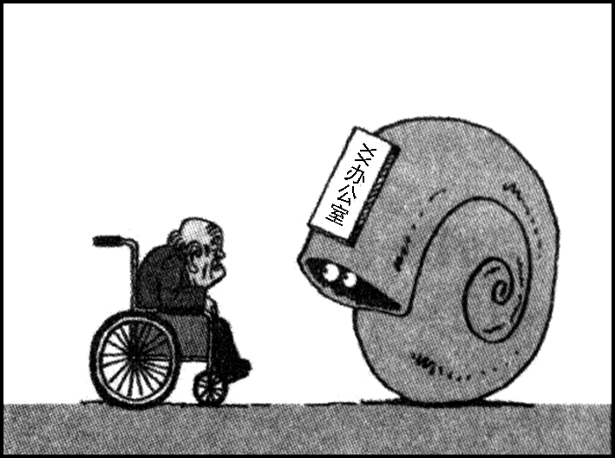
6. 右面漫画（“您老的问题真的快解决了！”）形象地反映了一些干部办事拖拉、推诿扯皮、不担当不作为的现象。他们打太极、和稀泥、言必称程序。结果事情被拖黄，企业被拖垮，群众被拖怕。这一现象
①损害党和政府形象，影响政府权威
②产生的根本原因是政府缺乏科学决策和民主决策
③需要通过健全权力运行的制约和监督体系解决
④要求不断完善机构设置，推动政府治理转型
A. ①③ B. ①④ C. ②③ D. ②④
7. 在庆祝西藏和平解放70周年之际，中共中央总书记习近平来到西藏，祝贺西藏和平解放70周年。他深刻指出，推动西藏高质量发展，要坚持所有发展都要赋予民族团结进步的意义，都要赋予改善民生、凝聚人心的意义，都要有利于提升各族群众获得感、幸福感、安全感。这是因为
①民族团结进步事业是做好民族工作的基础性事业 ②民族区域自治制度是适合中国国情的基本政治制度
③维护国家统一和民族团结是中华民族的最高利益 ④民族平等是我国民族区域自治制度的前提和基础
A. ①② B. ①③ C. ②④ D. ③④
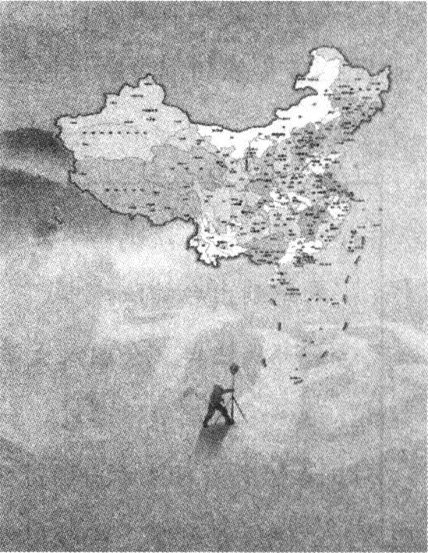
8. 中国现有的横版地图，陆地和海洋两部分的所用比例尺是不一样的，不能完整地表现国家领土。竖版中国地图(右图)将中国海域和陆疆按同比例尺真实、直观地整体展现，标示了南海100多个主要岛屿、岛礁和暗沙。竖版地图纠正了横版地图中陆域与海域人为地分割，国家版图形象东西长于南北的误导等，使人清楚地认识到中国是一个海陆兼备的海洋大国。竖版中国地图的出版
①有利于强化公民的国家主权意识 ②有利于我国政府更好地行使管辖权
③是坚持具体问题具体分析原则的体现 ④说明人们的认识是不断深化和发展的
A. ①③ B. ①④ C. ②③ D. ②④
9. 组建舞蹈队、秧歌队、合唱队等90余支基层文化团队，建起乡村美学堂、乡村剧社……某市通过实施公共文化服务公益创投，引导文化类社会组织进入乡村提供精准服务，降低供给成本、提高服务效能，不断满足群众文化新期待。公益创投
①协调社会组织对接基层需求，促进文化事业的发展 ②推动了我国乡村文化建设，为人民提供了精神食粮
③在社会实践的基础上，推动了不同民族文化的融合 ④促进了我国乡村物质文明与精神文明的协调发展
A. ①② B. ①③ C. ②④ D. ③④
10. 截至2020年，中国网络文学共向海外输出作品1万余部，网站订阅和阅读APP用户1亿多，覆盖世界大部分国家和地区，国际传播成效显著。海外读者通过中国网络文学作家笔下的人物，可以感受到兄友弟恭、尊师重道等中华文化的魅力。我国网络文学走向世界
①彰显中华文化的生命力和国际影响力 ②说明互联网是文化国际传播的重要途径
③有利于充分吸收外国文学的有益成果 ④体现了文化既是民族的，又是世界的
A. ①② B. ①④ C. ②③ D. ③④
11. 纪录片《奇妙之城》以生活在城市中的手艺人、美食家和艺术家为切入点，呈现具有城市内在精神的人物故事，受到了广泛好评。该片有着浓郁的烟火气息，不仅探索了不同城市的文化，而且讲述了城市中众多年轻人的故事，描绘出一幅中国青年的奋斗图谱。正是这群积极奋斗的青年，让观众尤其是年轻人在感受不同城市文化的过程中审视自己、思考人生，从而获得一种精神力量。上述材料表明
①优秀文化能给人们提供精神指引 ②城市文化能推动社会实践的发展
③文化融合可以增强文化的感染力 ④社会实践是优秀文化作品的源泉
A. ①③ B. ①④ C. ②③ D. ②④
12. 矛盾是同一性和斗争性的有机统一，这是唯物辩证法的重要观点。下列能体现这一观点的是
①在脱贫攻坚中，涌现出一个个“样板村”。他们摆脱贫困奔小康的路径和方法各异，但他们的探索和努力有着“可复制、能推广”的要素，为其他贫困村提供了有益的借鉴
②乡村建设可以借鉴城市的文明元素，却不能用大城市的标准来评价、审视和规划，振兴乡村不是看似美丽现代却丢了乡土之魂
③近年来，某省实施少数民族连片特困地区扶贫开发。随着基础条件的改善，许多“藏在深闺人未识”的“低效资源”，逐渐转化成经济优势
④某地在乡村振兴中统筹谋划农村经济建设、政治建设、文化建设、社会建设、生态文明建设和党的建设的关系
A. ①② B. ①④ C. ②③ D. ③④
13. 第十四届全运会会徽上的“陕西”两个字英文拼写(图1)怎么有两个“a”？出错了吗？其实不然。我国许多省份、城市的地名英文一般直接用拼音来表示，如北京(beijing)、上海(shanghai)等。但陕西与山西拼写重合都是“Shanxi”，而英文表达没有注解拼音的习惯，这时我们就会使用“国语罗马字”用字母来对声标进行标注(图2)，于是陕西就多出了一个“a”。材料表明
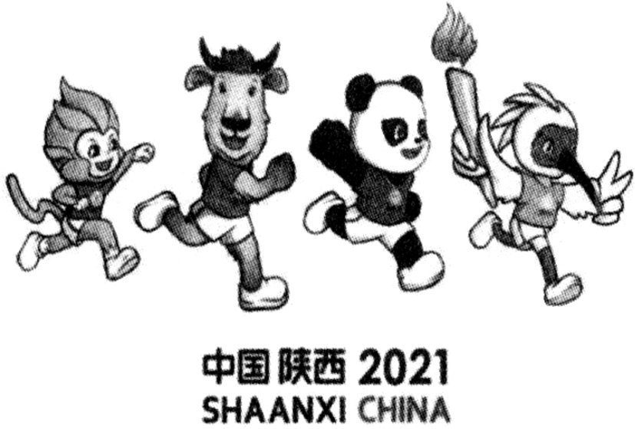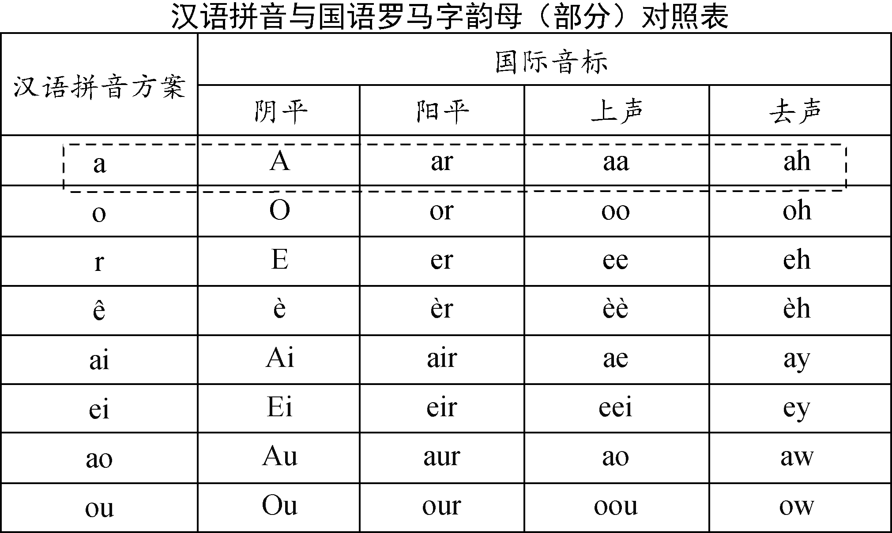
图1 图2
A. 矛盾是普遍性和特殊性的辩证统一 B. 真理是理论与实践具体的历史的统一
C. 实践是检验认识正确与否的唯一标准 D. 正确认识世界，需要把握联系的客观性
14. 马克思在《〈黑格尔法哲学批判〉导言》中指出：“革命需要被动因素，需要物质基础。理论在一个国家实现的程度，总是取决于理论满足这个国家的需要的程度。”这段话蕴含的道理是
①社会发展是受客观规律支配的 ②社会意识具有相对独立性
③理论创新是社会变革的先导 ④经济基础决定上层建筑
A. ①③ B. ①④ C. ②③ D. ②④
15. 下列选项中，与下面漫画《创造》反映的哲理最相近的是
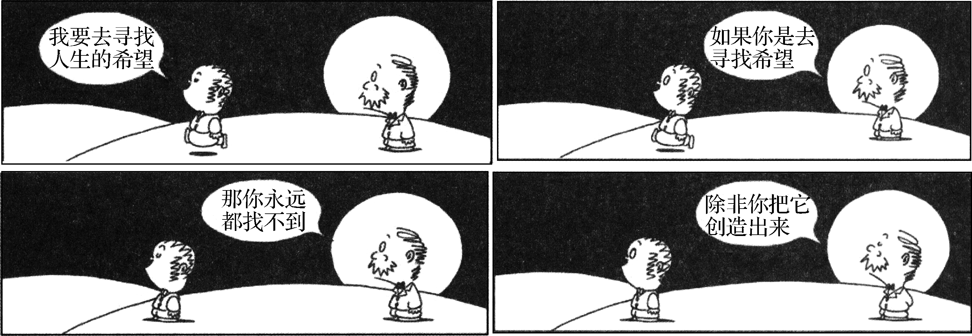
A. 千磨万击还坚劲，任尔东西南北风
B. 吾尝跂而望矣，不如登高之博见也
C. 道虽迩，不行不至；事虽小，不为不成
D. 丹心未泯创新愿，白发犹残求是辉

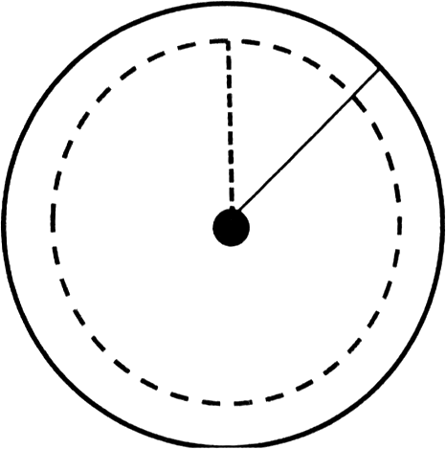
16. 20. “悬浮”和“下沉”作为基层治理中的一对矛盾，近年来成为党和国家关注的重点。
“悬浮”治理以政府及其职能部门为中心，通过设计方案、发布指令和分派资源等，将治理要素自上而下逐级配置到基层乃至个人。“悬浮”模式下，权力、政策、资源等各种治理要素都集中在上层，“管得着的看不见，看得见的管不着”，难以用到基层治理最为需要的地方，严重制约了基层治理的效果。
“下沉”治理是将治理要素“沉”到社区、街道、乡镇等各个基层治理单元。中国特色社会主义进入新时代，为解决基层治理中的“悬浮”问题，把我国制度优势转化为治理效能，十九届四中全会、五中全会指出：基层治理需要“下沉”。该模式下，许多城市已构建“社区大党委—社区党组织—楼栋党小组—党员中心户”的基层党组织体系，以党为“圆心”引领基层社会治理；同时，推进街道社区与驻区单位互补共建，各驻区单位虽行政隶属不同，但主旨相通、目标一致，通过寻求利益契合点最大程度延长“半径”，“下沉”工作现场为群众解决实际困难和纠纷，有效服务群众；这也最大限度激发了群众自治的主动性、凝聚力，从而绘出“人人参与、人人尽责、人人共享”的360°无死角的基层治理“最大同心圆”(右图)。
(1) 通过“下沉”绘就了基础治理的“最大同心圆”。请从唯物辩证法的角度阐述“下沉”是如何画好基层治理“最大同心圆”的。(6分)

(2) 请结合材料，运用《政治生活》知识，论证新时代坚持“下沉”治理这一主张的必然性。(8分)

17. 红色文化的含义就是指发生在革命战争时代，中国共产党引领全体人民一起建立新中国时艰苦奋斗努力创新的文化，包含着浓郁的革命精神和厚重的历史文化。历史从来没有走远，红色文化是上一代人的记忆，更要成为这一代人和下一代人的记忆。一些地区在传承红色文化中做了很多积极的探索，见下表：
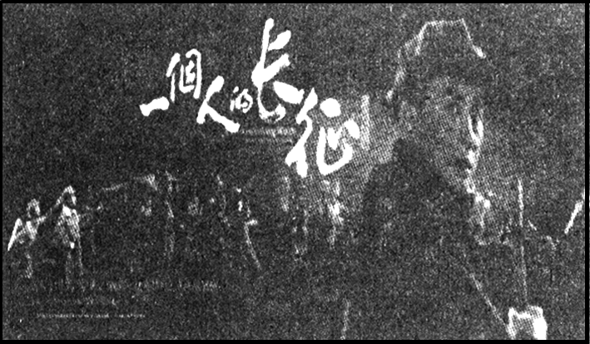  图1 采茶戏《一个人的长征》 | 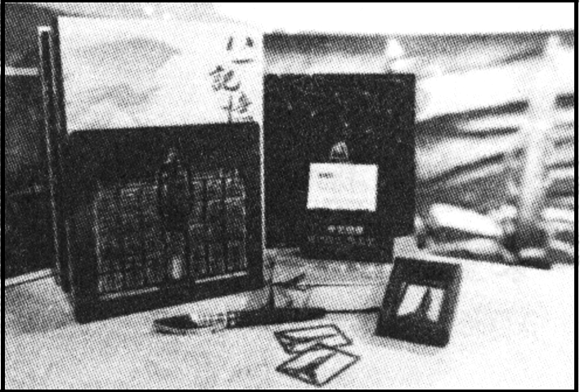  图2 军旗升起·书立套装 | 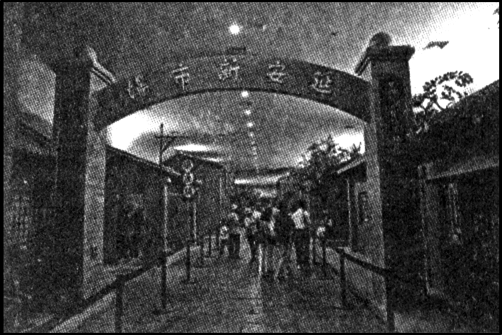  图3 延安革命纪念馆
某地将区域文化、非遗文化、革命文化相互融通，探索出“采茶戏＋革命＋音乐歌舞＋地方民俗”这一故事模型。 | 取材于南昌起义总指挥部旧址外观大楼，将峥嵘岁月铸就的“八一”精神凝聚，为办公用品增添红色情怀。 | 综合了声、光、电的高科技手段和虚拟现实技术的运用将过去被动地灌输式展览转变为观众主动体验历史的展览。
结合材料，运用《文化生活》知识，分析创新传播红色文化、赓续红色基因的时代价值。(9分)

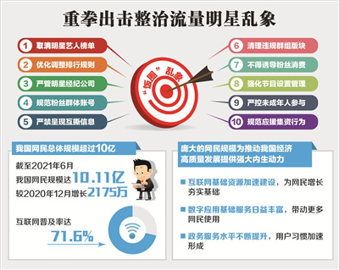
18. 近年来，“饭圈”乱象频发，引发社会广泛关注。
“饭圈”乱象频发的背后，是在资本裹挟下，行业越发走向“流量至上”“圈钱至上”的邪路。“饭圈”所呈现的问题，表面是粉丝狂热追星，实则是位于“后台”的各方推手联合做局、搅局。劣迹艺人频频“显形”的背后，也是长期以来资本席卷文娱领域，按热度定题材、按流量选演员、按颜值付报酬的病症逐渐显露的表现。
2021年8月下旬，中央网信办公布《关于进一步加强“饭圈”乱象治理的通知》，提出10项措施，对“饭圈”乱象打出“组合拳”，力图持之以恒，久久为功。
综合运用《经济生活》和《文化生活》知识，谈谈你对整治“饭圈”乱象的认识。（12分）

19.【经济全球化与对外开放】
2021年9月16日，我国政府正式提出申请加入《全面与进步跨太平洋伙伴关系协定》（CPTPP）。该协定的前身是跨太平洋伙伴关系协定（TPP）。
2017年1月美国前任总统特朗普宣布退出TPP，次年，在日本领导下，澳大利亚、加拿大、智利、日本、墨西哥和新西兰等11个国家重新签署了新的贸易协定，即CPTPP。
结合材料，说明申请加入CPTPP是我国的正确选择。（6分）

20.【国家和国际组织常识】
近日，欧盟议会投票通过设立“碳边境调节机制”的议案，决定自2023年起，与欧盟有贸易往来的国家若不遵守碳排放相关规定，其出口至欧盟的商品将面临碳关税。
我国生态环境部新闻发言人刘友宾在7月26日举行的例行新闻发布会上表示，碳边境调节机制本质上是一种单边措施，无原则地把气候问题扩大到贸易领域，较高的碳关税将对全球经济产生负面影响，甚至引发贸易争端。
结合材料，评价欧盟“碳边境调节机制”。（6分）

